Экологические основы природопользования

Ссылка на информационный ресурс | Обложка | Наименование разработки в электронной форме | Примечания
учебные издания для среднего профессионального образования
ЮРАЙТ  Образовательная платформа  https://urait.ru/ | 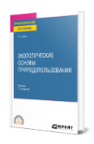 | Хван, Т. А. Экологические основы природопользования : учебник / Т. А. Хван. – 7-е изд., перераб. и доп. – Москва : Юрайт, 2024. – 278 с. – (Профессиональное образование). – ISBN 978-5-534-16564-7. – Текст : электронный // Юрайт : образовательная платформа : [сайт]. – URL: https://urait.ru/bcode/536610 (дата обращения: 12.02.2024). – Режим доступа: для авторизир. пользователей. | ПОП 35.02.10  ПООП 26.02.03
ЮРАЙТ  Образовательная платформа  https://urait.ru/ | 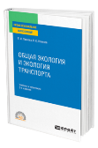 | Павлова, Е. И. Общая экология и экология транспорта : учебник и практикум / Е. И. Павлова, В. К. Новиков. – 7-е изд., перераб. и доп. – Москва : Юрайт, 2024. – 416 с. – (Профессиональное образование). – ISBN 978-5-534-16735-1. – Текст : электронный // Юрайт : образовательная платформа : [сайт]. – URL: https://urait.ru/bcode/531601 (дата обращения: 24.01.2024). – Режим доступа: для авторизир. пользователей. | ПООП 26.02.03  ПОП 35.02.10
ЮРАЙТ  Образовательная платформа  https://urait.ru/ | 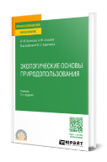 | Кузнецов, Л. М. Экологические основы природопользования : учебник / Л. М. Кузнецов, А. Ю. Шмыков ; под редакцией В. Е. Курочкина. – 2-е изд. – Москва : Юрайт, 2024. – 334 с. – (Профессиональное образование). – ISBN 978-5-534-17671-1. – Текст : электронный // Юрайт : образовательная платформа : [сайт]. – URL: https://urait.ru/bcode/539916 (дата обращения: 12.02.2024). – Режим доступа: для авторизир. пользователей. | ПООП 26.02.06
ЮРАЙТ  Образовательная платформа  https://urait.ru/ | 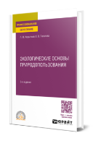 | Корытный, Л. М. Экологические основы природопользования : учебное пособие / Л. М. Корытный, Е. В. Потапова. – 3-е изд., перераб. и доп. – Москва : Юрайт, 2024. – 379 с. – (Профессиональное образование). – ISBN 978-5-534-18010-7. – Текст : электронный // Юрайт : образовательная платформа : [сайт]. – URL: https://urait.ru/bcode/534133 (дата обращения: 18.11.2023). – Режим доступа: для авторизир. пользователей. | ПООП 26.02.05  ПООП 26.02.06
ЮРАЙТ  Образовательная платформа  https://urait.ru/ | 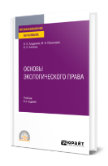 | Хлуденева, Н. И. Основы экологического права : учебник / Н. И. Хлуденева, М. В. Пономарев, Н. В. Кичигин. – 6-е изд., перераб. и доп. – Москва : Юрайт, 2024. – 221 с. – (Профессиональное образование). – ISBN 978-5-534-16373-5. – Текст : электронный // Юрайт : образовательная платформа : [сайт]. – URL: https://urait.ru/bcode/536770 (дата обращения: 12.02.2024). – Режим доступа: для авторизир. пользователей | ПООП 35.02.10
ЮРАЙТ  Образовательная платформа  https://urait.ru/ | 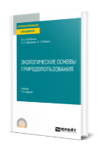 | Астафьева, О. Е. Экологические основы природопользования : учебник / О. Е. Астафьева, А. А. Авраменко, А. В. Питрюк. – 2-е изд., испр. и доп. – Москва : Юрайт, 2024. – 376 с. – (Профессиональное образование). – ISBN 978-5-534-15994-3. – Текст : электронный // Юрайт : образовательная платформа : [сайт]. – URL: https://urait.ru/bcode/542029 (дата обращения: 12.02.2024). – Режим доступа: для авторизир. пользователей.
ЛАНЬ.  Электронно-библиотечная система  http://e.lanbook.com/ | 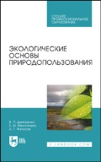 | Дмитренко, В. П. Экологические основы природопользования / В. П. Дмитренко, Е. М. Мессинева, А. Г. Фетисов. – 2-е изд., стер. – Санкт-Петербург : Лань, 2023. – 224 с. – ISBN 978-5-507-45509-6. – Текст : электронный // Лань : электронно-библиотечная система : [сайт]. – URL: https://e.lanbook.com/book/271265 (дата обращения: 01.06.2023). – Режим доступа: для авторизир. пользователей. | ПОП 35.02.10
ЛАНЬ.  Электронно-библиотечная система  http://e.lanbook.com/ | 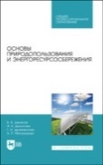 | Основы природопользования и энергоресурсосбережения / В. В. Денисов, И. А. Денисова, Т. И. Дрововозова, А. П. Москаленко ; под редакцией В. В. Денисова. – 3-е изд., стер. – Санкт-Петербург : Лань, 2023. – 400 с. – ISBN 978-5-507-46131-8. – Текст : электронный // Лань : электронно-библиотечная система : [сайт]. – URL: https://e.lanbook.com/book/298505 (дата обращения: 01.06.2023). – Режим доступа: для авторизир. пользователей. | ПОП 35.02.10
ЛАНЬ.  Электронно-библиотечная система  http://e.lanbook.com/ | 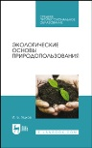 | Яцков, И. Б. Экологические основы природопользования / И. Б. Яцков. – 3-е изд., стер. – Санкт-Петербург : Лань, 2023. – 224 с. – ISBN 978-5-507-46216-2. – Текст : электронный // Лань : электронно-библиотечная система : [сайт]. – URL: https://e.lanbook.com/book/302342 (дата обращения: 01.06.2023). – Режим доступа: для авторизир. пользователей. | ПОП 35.02.10
ZNANIUM.COM  Электронно-библиотечная система  https://znanium.com/ | 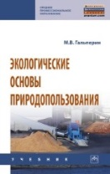 | Гальперин, М. В. Экологические основы природопользования : учебник / М. В. Гальперин. – 2-е изд., испр. – Москва : ФОРУМ : ИНФРА-М, 2024. – 255 с. : ил. – (Среднее профессиональное образование). – ISBN 978-5-16-108595-0. – Текст : электронный // Znanium.com : электронно-библиотечная система : [сайт]. – URL: https://znanium.com/catalog/product/2084084 (дата обращения: 24.01.2024). – Режим доступа: для авторизир. пользователей.
учебные издания для высшего образования
ZNANIUM.COM  Электронно-библиотечная система  https://znanium.com/ | 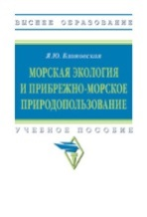 | Блиновская, Я. Ю. Морская экология и прибрежно-морское природопользование : учебное пособие / Я. Ю. Блиновская. – 2-е изд. – Москва : ФОРУМ : ИНФРА-М, 2024. – 168 с. – ISBN 978-5-16-111937-2. – Текст : электронный // Znanium.com : электронно-библиотечная система : [сайт]. – URL: https://znanium.com/catalog/product/2096937 (дата обращения: 03.11.2023). – Режим доступа: для авторизир. пользователей. | ПООП 26.02.05  ПООП 26.02.06

